**Jeu de données complet**

==============

**Nom du jeu de données :** WINDII data files (fichiers de données WINDII)

**Source des données :** Satellite de recherche sur la haute atmosphère (UARS),   
 Interféromètre imageur du vent (WINDII)

**Personne-ressource scientifique :** Dr. Gordon Shepherd

Department of Earth and Space Science and Engineering

York University

4700, rue Keele

North York (Ontario)

Canada M3J 1P3

Courriel : gordon@yorku.ca

**Caractéristiques de la source**

Ces données proviennent de l’instrument WINDII, qui a été utilisé à bord de l’engin spatial UARS. Les données étaient initialement traitées à l’aide du logiciel de traitement de production de données scientifiques SDPPS, initialement exécuté sur l’installation centrale de traitement des données (CDHF) au Goddard Space Flight Center, puis retraitées à l’Université York. Les données contenues dans ces archives sont les données de niveau 1 et de niveau 2 du retraitement final effectué à l’Université York en 2013 grâce à une subvention de l’Agence spatiale canadienne. Les données de niveau 1 sont fournies au niveau du regroupement utilisé pour acquérir les données. Les données de niveau 2 combinent les mesures d’images entières dans la détermination de profils individuels.

L’engin spatial UARS avait une orbite presque circulaire avec une altitude moyenne de 585 kilomètres et une inclinaison de 57 degrés. L’orbite suivait une précession d’environ 5 degrés par jour par rapport au Soleil, de sorte que sur une période d’environ 72 jours, tout le cycle diurne était échantillonné. Pour chaque jour de données, l’heure solaire locale était presque constante pour une latitude donnée. Puisqu’il y a deux côtés de l’orbite, ascendant et descendant, une nouvelle plage complète de 24 heures d’heure locale pouvait être visualisée tous les 36 jours.

Le satellite pivotait en lacet de 180 degrés tous les 36 jours, afin de maintenir le soleil du même côté de l’engin spatial et de protéger les instruments du côté froid. WINDII était situé du côté froid de l’engin spatial.

WINDII a effectué ses mesures en regardant le limbe de l’atmosphère avec deux champs de vision centrés à 45 degrés et 135 degrés par rapport au vecteur vitesse de l’engin spatial. Chaque champ (de vision) était de 4 degrés (horizontaux) par 6 degrés (verticaux). Les manœuvres de lacet de l’UARS ont dicté les latitudes vues par WINDII. Lorsque l’UARS se déplaçait vers l’avant, WINDII regardait vers le sud et voyait les latitudes entre 72 degrés sud et 42 degrés nord. Quand il se déplaçait à reculons, WINDII regardait vers le nord et voyait les latitudes entre 42 degrés sud et 72 degrés nord. Ainsi, seule la région située entre 42 degrés sud et 42 degrés nord a fait l’objet d’un échantillonnage continu, tandis que les latitudes élevées étaient échantillonnées pendant les mois alternés.

**Objectifs d’étude**

L’instrument WINDII a mesuré les vents, les températures et les taux d’émission de luminescence atmosphérique dans la mésosphère supérieure et la thermosphère inférieure à partir d’observations de la luminescence atmosphérique de la Terre. Des mesures étaient effectuées de jour comme de nuit pour assurer la couverture mondiale dans cette région de l’atmosphère. Ces produits géophysiques peuvent donc être utilisés pour d’autres études de la dynamique de la haute atmosphère et du couplage entre la haute et la moyenne atmosphère.

**Attributs de l’instrument**

WINDII était un interféromètre Michelson à champ élargi avec une roue porte-filtre à huit positions pour sélectionner les émissions voulues. Il disposait d’un grand déflecteur avant qui, avec des miroirs pointant vers l’avant et des télescopes, définissait deux champs fixes. Les deux champs étaient combinés en un champ dans un prisme à cet effet et étaient ensuite été imagés, côte à côte, à travers l’optique Michelson et l’optique de la caméra sur un détecteur à couplage de charge (CCD).

Un champ était orienté vers l’avant à 45 degrés par rapport au vecteur vitesse du satellite et l’autre champ visait vers l’arrière à 135 degrés par rapport au vecteur vitesse. Les deux axes de visée des champs étaient inclinés de 22,1 degrés sous le plan horizontal nominal de l’engin spatial. Ceci a donné une couverture d’altitude maximale de 70 à 300 km pour chaque champ. La portée horizontale était de 160 km au niveau du limbe dans chaque champ. En raison de l’aplatissement de la Terre, la couverture verticale variait d’environ 20 km sur une orbite. L’attitude du satellite UARS était contrôlée et l’attitude finale était connue, de sorte que la direction de visée était bien connue. Le CCD comportait 320 pixels à l’horizontale, 160 pixels dans chaque champ et 256 pixels à la verticale. Cela donnait une résolution d’altitude maximale de 1 km. Dans les données WINDII, FD1 correspond aux observations avant et FD2 aux observations arrière.

WINDII s’est vu attribuer un faible débit de 2000 bits par sonde, d’où la division de la zone d’image CCD en cellules et ces cellules étaient disposées en fenêtres dans chaque champ. Les émissions de luminescence mesurées par cellule sont faibles et le regroupement des pixels a également amélioré le rapport signal/bruit. Le groupement a été effectué sur le CCD et le signal de chaque cellule était converti en une valeur numérique par un convertisseur analogique-numérique 12 bits. Les paramètres de la caméra, le fenêtrage, le temps d’exposition, le filtre et le pas de phase étaient transmis avec les données d’image pour chaque image. Les données d’ingénierie ont également été envoyées sur un canal séparé à 1 kbit/seconde.

Des sources d’étalonnage embarquées étaient utilisées pour surveiller la phase de l’instrument dans le cadre du cycle de mesure normal. Ces étalonnages fréquents étaient effectués, avec des mesures de courant d’obscurité, toutes les 10 à 15 minutes. Une image de courant d’obscurité était prise avec les portes du déflecteur fermées, toutes les sources d’étalonnage fermées et le même temps de fenêtrage et d’exposition que la mesure atmosphérique correspondante. Le courant d’obscurité était mesuré directement afin de suivre les changements de température du détecteur CCD. Environ une fois par semaine, un étalonnage complet était effectué. Les données issues de ces étalonnages peu fréquents étaient analysées hors raie afin de rechercher tout changement touchant l’instrument au cours de la mission UARS. Lorsque des modifications étaient trouvées, la base de données de caractérisation CDB était mise à jour. Cette base de données CDB était utilisée comme source de données d’entrée dans le SDPPS et était stockée sous la forme d’un ensemble de fichiers catalogués. Les fichiers de données créés par SDPPS contiennent un renvoi au fichier CDB utilisé. Les données d’étalonnage ne sont pas requises pour utiliser le produit de données de niveau 1 ou de niveau 2, mais elles sont principalement utilisées dans le traitement de niveau 0 à 1.

Le mode de fonctionnement normal de l’instrument consistait à effectuer une mesure de l’arrière-plan suivie d’une mesure de la raie d’émission atmosphérique. Les différentes mesures étaients électionnées en faisant tourner une roue porte-filtre contenant 7 filtres d’interférence et un filtre à blanc. La séquence de mesures était définie par des séquences de groupes de filtres. Le groupe de filtres était une table stockée en mémoire dans l’instrument qui définissait la taille des cellules de stockage (nombre de pixels dans la verticale et l’horizontale), le nombre de cellules dans une fenêtre (nombre de raies dans la verticale et nombre de colonnes dans l’horizontale). La fenêtre de mesure pouvait être située n’importe où dans le champ. L’emplacement de la fenêtre était le même dans chacun des deux champs de vision et était défini dans le groupe de filtres par le nombre de rangées de cellules à partir du bas du CCD et le nombre de pixels à l’horizontale à partir du bord extérieur du CCD. La source d’étalonnage utilisée pour ce filtre a également été définie ainsi que l’étalonnage du courant d’obscurité.

**Paramètres mesurés**

Vent, température et taux d’émission avec couverture globale à une résolution d’altitude de 2 à 4 km. Plage d’altitude = 70 à 300 km maximum, la portée réelle étant fonction de la raie d’émission observée.

**Raies d’émission observées**

Les raies d’émission observées sont montrées dans le tableau suivant, avec leurs longueurs d’onde, le numéro de filtre pour leur observation, la longueur d’onde centrale pour le filtre et sa pleine largeur à moitié maximum.

Émissions observées par WINDII et caractéristiques du filtre correspondant

|  |  |  |  |  |
| --- | --- | --- | --- | --- |
| No de filtre | Émission | Longueur d’onde de raie (nm) | Longueur d’onde centrale (nm) | Pleine largeur à mi-hauteur (FWHM (nm) |
| 1  2  3  4  4  5A  5B  6  7 | Bruit de fond – arrière-plan  O(1S)  O(1D)  O+(2P)  OH P1(2)  Bande OH  Bruit de fond OH  OH P1(3)  O2 PP(7), PQ(7) | 557,73  630,03  732,0/733,0  731,63  734,09  763,22, 763, | 553,1  558,4  630,7  732,9  728,8  714,8  734,6  763,2 | 1,6  1,6  2,7  1,4  16,3  11,0  1,2  0,09 |

Cette table est extraite du document de Shepherd et coll. (1993).

Les commentaires sur les quantités mesurées pour chaque filtre sont les suivants. Les numéros de la première colonne correspondent aux numéros de filtre.

1. Le fond était soustrait des mesures pour les filtres 2, 3, 4, 6 et 7. Ce filtre a également été utilisé pour des observations limitées de nuages mésosphériques polaires.
2. L’émission par O (1S) a fourni des mesures de vent de haute qualité pour la mission, en observant le jour (85 à 250 km) et la nuit (85 à 115 km). Les températures étaient dérivées de la visibilité (taux de modulation) des franges en supposant une forme de raie lorentzienne. Ces températures devraient être valables jusqu’à environ 130 km en raison de la thermalisation par collision de l’O (1S) excité, qui a une durée de vie d’environ 1 seconde, mais les observations ne sont pas cohérentes avec cette hypothèse pour des raisons inconnues.
3. L’émission par O (1D) a également fourni des mesures du vent de haute qualité, de jour comme de nuit, d’environ 150 à 250 km. La longue durée de vie (110 s) des espèces excitées assure une thermalisation, ce qui a permis d’obtenir des températures significatives. Elles peuvent être environ 100 K plus élevés que d’autres mesures (Lathuillère, C., W. A., Gault, B., Lamballais, Y.J., Rochon et B.H. Solheim, Ann Geophysicae, 20, 203-212, 2002).
4. Ce filtre observe l’émission thermosphérique par O+ (2P) à des altitudes plus élevées (partie supérieure du champ) pendant la journée seulement, en observant les taux d’émission volumiques, et non les vents ou les températures. À basse altitude (partie inférieure du champ), il observe le taux d’émission volumique de la raie P1 (2) OH la nuit.
5. Ce filtre observe la totalité du taux d’émission de la bande OH et le fond d’OH avec un seul filtre fractionné.
6. Ce filtre observe le taux d’émission volumique de la raie OH P1 (3). A partir de ces valeurs, des concentrations d’oxygène atomique peuvent être obtenues. Pour ce qui est des observations des filtres 4 et 5, l’objectif était de mesurer la température de rotation à partir de cette bande OH. Cependant, pour des raisons inconnues, on n’a pas pu obtenir de résultats acceptables. La mesure des vents est en principe possible mais elle n’a pas été validée.
7. Ce filtre observe les taux d’émission volumiques des raies O2 PP(7) et PQ(7). A partir de celles-ci, les concentrations d’oxygène atomique peuvent être obtenues. La mesure des vents est en principe possible mais elle n’a pas été validée.

**Qualité du jeu de données**

La qualité des données est donnée par l’écart-type de la quantité. Chaque élément de données dans chaque fichier est stocké avec un écart-type qui était calculé par le logiciel d’analyse. L’erreur nominale est de 10 m/s pour le vent et de 25 K pour la température.

**Présentation du traitement des données**

Les données de télémesure brute couvrant 24 heures étaient traitées du niveau 0 à 1 en utilisant les données de la CDB et de géoréférencement fournies par UARS. Les produits de données finaux aux niveaux 1 et 2 étaient créés et stockés pour chaque bloc de 24 heures de télémesure brute. La granularité des données pour les données WINDII est de un jour. Tous les algorithmes utilisés pour traiter les données sont définis en détail dans divers documents de conception de logiciel, mais ils ne sont pas nécessaires pour comprendre les données WINDII. Les algorithmes étaient configurés pour traiter des mesures séquentielles. Une mesure atmosphérique était composée d’une image de fond et de 4 (pas de phase de 90 degrés), 8 (pas de 45 degrés) ou 2 * 4 (pas de 90 degrés pour chaque groupe de 4 images) images de phase. Une mesure d’image de 2 * 4 phases est appelée « mesure répétée ». Des mesures d’étalonnage fréquent ont également été traitées et utilisées avec les mesures atmosphériques correspondantes. Une mesure d’étalonnage fréquent comprenait une image de courant d’obscurité et 4 images de phase d’une des lampes d’étalonnage embarquées.

Le traitement des données est divisé en trois tâches principales. La première tâche consiste en une lecture des fichiers de télémesure bruts ou des données de niveau 0 et une interprétation des en-têtes des paquets de données. Les mesures sont séparées en fonction de la raie atmosphérique observée et sauvegardées dans des fichiers intermédiaires. Ensuite, les données d’étalonnage de l’instrument sont utilisées pour soustraire le courant d’obscurité et convertir le taux de comptage par cellule en une intensité correspondant à l’axe de visée mesuré en amplitudes de Rayleigh. Une fois les corrections effectuées pour les instruments, les effets dus à l’engin spatial UARS sont déterminés. Les données d’attitude orbitale sont utilisées pour calculer l’emplacement du point tangent pour chaque axe de visée pour chaque cellule de mesure. Les mesures de phase fréquentes sont également traitées pendant la première étape du travail. Les données de niveau 1, cataloguées à la fin de la tâche 1, contiennent les données d’image étalonnées et les données de géoréférencement. Ces données sont entrées pendant l’étape 2 du traitement.

WINDII regardait le limbe de luminescence atmosphérique, ce qui fait que l’intensité mesurée dans chaque cellule était l’intégrale du taux d’émission volumique sur l’axe de visée modifiée par l’interférogramme de Michelson. Dans la deuxième étape du travail, les intensités dans les cellules de niveau 1 pour chacun des pas de 4 ou 8 phases étaient utilisées pour calculer ce que l’on appelle des « quantités apparentes ». Celles-ci contiennent l’information sur l’atmosphère. La phase apparente est l’intégrale de la raie d’intensité pondérée donnant le vent atmosphérique. La visibilité apparente est l’intégrale de la raie d’intensité pondérée donnant la température atmosphérique. L’intensité apparente est l’intégrale linéaire du taux d’émission volumique. Chaque mesure est composée de colonnes verticales de cellules. Une colonne donne un balayage vertical à travers la couche d’air. Une image typique correspond à 6 colonnes, ayant chacune une largeur d’environ 25 km. Afin de réduire les effets des ondes de gravité sur les valeurs de vent et de température finales, ces 6 colonnes sont moyennées ensemble pour former un seul profil vertical pour chaque champ. L’intensité apparente est inversée en utilisant l’inversion de Twomey contrainte pour obtenir le profil du débit volumique (voir « Introduction to the Mathematics of Inversion in Remote Sensing and Indirect Measurements », par S. Twomey, Development in Geomathematics series, Elsevier, New York, 1977). Le résultat est ensuite utilisé pour déconvoluer la phase apparente et la visibilité. Enfin, les profils de vent et de température sont calculés à partir de la phase inversée et de la visibilité pour chaque champ. La dernière étape du traitement de niveau 2 consiste à combiner les vents dans l’axe de visée de chaque champ pour former les vents vecteurs désirés. Cela était effectué en sélectionnant les données du champ avant qui chevauchent les données du champ arrière. Les composantes zonale et méridionale du vent ne sont calculées que si les deux champs contiennent le même volume et les mêmes taux d’émission volumiques et que les températures (les deux quantités scalaires) concordent dans les limites spécifiées. Les données de niveau 2 sont enregistrées pour chaque mesure sans interpolation.

La troisième étape du travail interpolait les données de niveau 2 de WINDII sur un quadrillage standard pour former les données de niveau 3, définies par le projet UARS. Ces données ne sont pas incluses dans les archives actuelles car il n’y a pas de nouvelles informations dans les données de niveau 3 et l’interpolation peut ajouter des erreurs. Il est recommandé d’utiliser les données WINDII de niveau 2 avec l’échantillonnage de mesure naturel.

**Usage des données**

Les données peuvent être utilisées pour fournir des cartes synoptiques globales du vent et de la température dans la haute mésosphère et la basse thermosphère.

**Organisation des données**

Les données WINDII sont enregistrées dans la structure de répertoires suivante avec des descriptions de format de fichier détaillées.

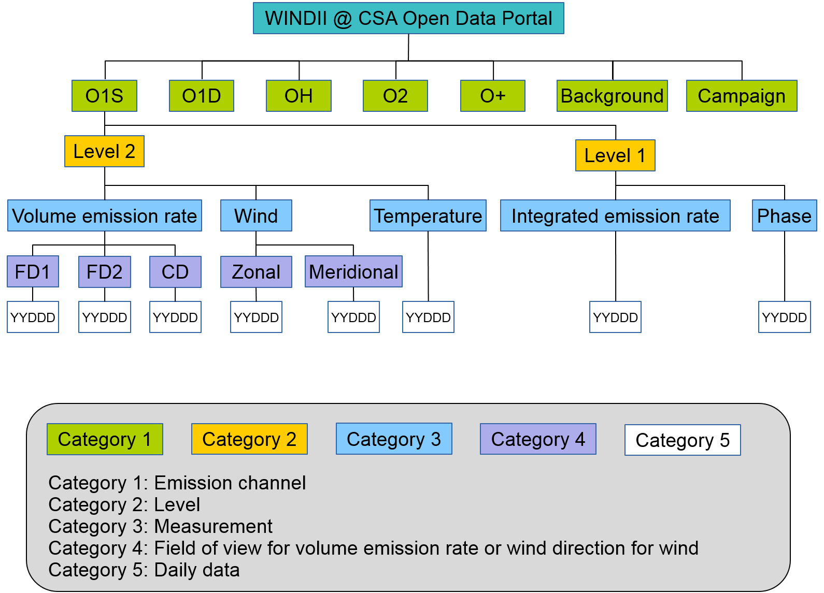

**LÉGENDE**

**Windii... WINDII dans le portail des données ouvertes de l’ASC**

Background Bruit de fond

Campaign Campagne

Level 2 Niveau 2

Level 1 Niveau 1

Volume emission rate Taux d’émission volumique

Wind Vent

Temperature Température

Integrated emission rate Taux d’émission intégré

Phase Phase

Zonal Zonal

Meridional Méridional

YYDDD AAJJJ

**Références :**

« WINDII, the Wind Imaging Interferometer on the Upper Atmosphere Research Satellite », G.G. Shepherd et al., J. Geophys. Res., 98, 10725 (1993)

« Validation of O(1S) Wind Measurements by WINDII: the WIND Imaging Interferometer on UARS », W.A. Gault et al., J. Geophys Res., 101, 10,405-10430 (1996)

« The Wind Imaging Interferometer (WINDII) on the Upper Atmosphere Research Satellite: A 20 Year Perspective », G.G. Shepherd et al., Rev. Geophys., 50, RG2007, doi:10.1029/2012RG000390 (2012).

**Mention de source**

Ces données d’archives ont été préparées par Young-Min Cho, Brian Solheim et Gordon Shepherd à l’Université York, Toronto, Canada, dans le cadre du numéro de contrat 45-7014058 de l’Agence spatiale canadienne.

**Citation du jeu de données**

Agence spatiale canadienne. Interféromètre d’imagerie des vents (WINDII) (2018). Information sous licence Gouvernement ouvert - Canada. [open.canada.ca] | [<https://doi.org/10.xxxx/notfoo.547983>. Dernier accès le 1er mai 2011]. Le mérite peut être accordé à l’équipe WINDII, basée à l’Université York, à l’Agence spatiale canadienne, au Centre national d’études spatiales et à la National Aeronautics and Space Administration.

**Remerciement en cas d’utilisation dans des publications**

Les chercheurs sont invités à inclure la mention suivante dans toute publication pour laquelle les données WINDII sont utilisées : « Les auteurs remercient l’équipe WINDII, soutenue par l’Agence spatiale canadienne, le Centre national d’études spatiales et la NASA pour la fourniture des données WINDII. »

**Inscription (facultative)**

Les utilisateurs des données WINDII qui souhaitent recevoir des nouvelles ou des mises à jour peuvent s’inscrire en envoyant leurs noms par courriel à asc.gouvernementouvert-opengovernment.csa@canada.ca. Tous les renseignements personnels recueillis seront régis par la *Loi sur la protection des renseignements personnels.*